## 第2讲　隐圆问题

隐圆问题近几年在各地模考和高考的填空题和解答题中都出现过，难度为中、高档题．在题设中没有明确给出圆的相关信息，而是隐含在题目中的，要通过分析、转化，发现圆(或圆的方程)，从而最终利用圆的知识来求解，我们称这类问题为“隐圆”问题．

例1　(1)已知圆*C*：(*x*－3)2＋(*y*－4)2＝1和两点*A*(－*m*,0)，*B*(*m*,0)，且*m*>0.若圆*C*上存在一点*P*，使得∠*APB*＝90°，则*m*的最大值是(　　)

A．7 B．6 C．5 D．4

答案　B

解析　如图所示，圆*C*：(*x*－3)2＋(*y*－4)2＝1的半径为1，|*OC*|＝5，所以圆*C*上的点到点*O*距离的最大值为6，最小值为4，由∠*APB*＝90°可得，以*AB*为直径的圆和圆*C*有交点，连接*OP*，故|*PO*|＝|*AB*|＝*m*，故4≤*m*≤6.所以*m*的最大值是6.

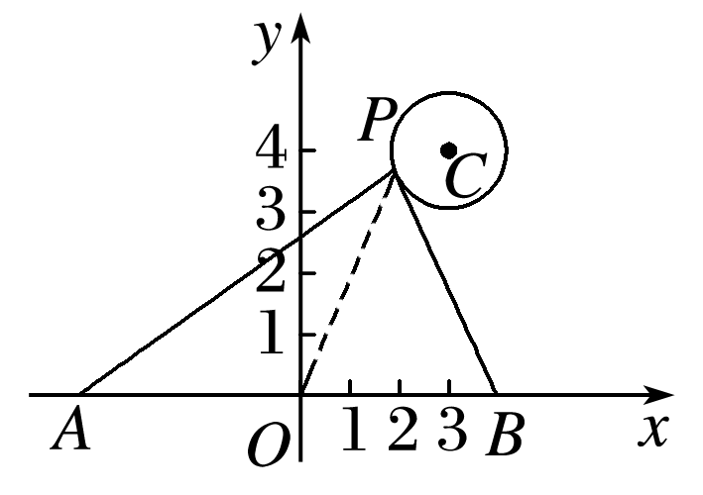

(2)在平面直角坐标系*xOy*中，圆*x*2＋*y*2＝1交*x*轴于*A*，*B*两点，且点*A*在点*B*的左侧，若直线*x*＋*y*＋*m*＝0上存在点*P*，使得|*PA*|＝2|*PB*|，则*m*的取值范围为________．

答案

解析　由题意得*A*(－1,0)，*B*(1,0)，设*P*(*x*，*y*)，

则由|*PA*|＝2|*PB*|，得

＝2，

即2＋*y*2＝，

因此圆2＋*y*2＝与直线*x*＋*y*＋*m*＝0有交点，即 ≤，解得－≤*m*≤1.

故*m*的取值范围为.

例2　(1)在平面直角坐标系*xOy*中，点*A*(－12,0)，*B*(0,6)，点*P*在圆*O*：*x*2＋*y*2＝50上，若·≤20，则点*P*的横坐标的取值范围是(　　)

A．[0，] B．[－5，1]

C．[－，] D．[－2,0]

答案　B

解析　设*P*(*x*，*y*)，由·≤20可得

(*x*＋6)2＋(*y*－3)2≤65，

则点*P*为圆*O*在圆(*x*＋6)2＋(*y*－3)2＝65内部及其上的点，

联立解得或

结合图形(图略)可知－5≤*x*≤1.

(2)已知等边三角形*ABC*的边长为2，点*P*在线段*AC*上，若满足·－2*λ*＋1＝0的点*P*恰有两个，则实数*λ*的取值范围是________．

答案

解析　如图，以*AB*的中点*O*为坐标原点，*AB*所在的直线为*x*轴，*OC*所在的直线为*y*轴，建立平面直角坐标系，则*A*(－1,0)，*B*(1,0)，设*P*(*x*，*y*)，则·－2*λ*＋1＝0，即为(－1－*x*)(1－*x*)＋*y*2－2*λ*＋1＝0，化简得*x*2＋*y*2＝2*λ*(*λ*>0)，故所有满足·－2*λ*＋1＝0的点*P*在以*O*为圆心，为半径的圆上．过点*O*作*OM*⊥*AC*，垂足为点*M*，由题意知，线段*AC*与圆*x*2＋*y*2＝2*λ*有两个交点，所以|*OM*|<≤|*OA*|，即<≤1，解得<*λ*≤.

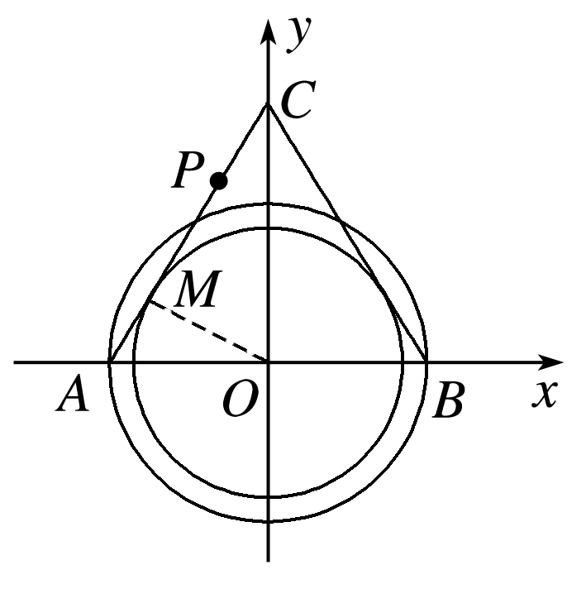

发现隐圆的方法



(1)利用圆的定义或圆的几何性质确定隐圆．

(2)在平面上给定相异两点*A*，*B*，设点*P*在同一平面上且满足|*PA*|＝*λ*|*PB*|，当*λ*>0且*λ*≠1时，点*P*的轨迹是个圆，这个圆我们称作阿波罗尼斯圆．

(3)两定点*A*，*B*，动点*P*满足·＝*λ*，确定隐圆．

(4)两定点*A*，*B*，动点*P*满足|*PA*|2＋|*PB*|2是定值，确定隐圆．



1．已知圆*O*：*x*2＋*y*2＝1，圆*M*：(*x*－*a*)2＋(*y*－2)2＝2.若圆*M*上存在点*P*，过点*P*作圆*O*的两条切线，切点为*A*，*B*，使得*PA*⊥*PB*，则实数*a*的取值范围为(　　)

A．[0，] B．[－5，1]

C．[－，] D．[－2,2]

答案　D

解析　由题意可知四边形*PAOB*为正方形，|*OP*|＝，

∴点*P*在以*O*为圆心，以为半径的圆上，

又*P*也在圆*M*上，∴|*OM*|≤2，

∴*a*2＋4≤8，∴－2≤*a*≤2.

2．已知圆*O*：*x*2＋*y*2＝5，*A*，*B*为圆*O*上的两个动点，且|*AB*|＝2，*M*为弦*AB*的中点，*C*(2，*a*)，*D*(2，*a*＋2)．当*A*，*B*在圆*O*上运动时，始终有∠*CMD*为锐角，则实数*a*的取值范围为__________________．

答案　(－∞，－2)∪(0，＋∞)

解析　由题意得|*OM*|＝＝2，所以点*M*在以*O*为圆心，半径为2的圆上．设*CD*的中点为*N*，则*N*(2，*a*＋1)，且|*CD*|＝2.因为当*A*，*B*在圆*O*上运动时，始终有∠*CMD*为锐角，所以以*O*为圆心，半径为2的圆与以*N*(2，*a*＋1)为圆心，半径为1的圆外离，所以>3，整理得(*a*＋1)2>1，解得*a*<－2或*a*>0，所以实数*a*的取值范围为(－∞，－2)∪(0，＋∞)．

3．已知圆*C*：(*x*－2)2＋*y*2＝2，直线*l*：*y*＝*k*(*x*＋2)与*x*轴交于点*A*，过*l*上一点*P*作圆*C*的切线，切点为*T*，若|*PA*|＝|*PT*|，则实数*k*的取值范围是______________．

答案

解析　由题意知*A*(－2,0)，*C*(2,0)，设*P*(*x*，*y*)，

则由|*PA*|＝|*PT*|，得|*PA*|2＝2|*PT*|2＝2(|*PC*|2－2)，

故(*x*＋2)2＋*y*2＝2[(*x*－2)2＋*y*2－2]，

化简得(*x*－6)2＋*y*2＝36，

所以满足|*PA*|＝|*PT*|的点*P*在以(6,0)为圆心，6为半径的圆上，

由题意知，直线*y*＝*k*(*x*＋2)与圆(*x*－6)2＋*y*2＝36有公共点，所以*d*＝≤6，解得－≤*k*≤.

4．在平面直角坐标系*xOy*中，已知圆*C*：(*x*－*a*)2＋(*y*－*a*＋2)2＝1，点*A*(0,2)，若圆*C*上存在点*M*，满足|*MA*|2＋|*MO*|2＝10，则实数*a*的取值范围是________．

答案　[0,3]

解析　设*M*(*x*，*y*)，由|*MA*|2＋|*MO*|2＝10，

可得*x*2＋(*y*－1)2＝4，

∴*M*点在圆*x*2＋(*y*－1)2＝4上，

故圆*x*2＋(*y*－1)2＝4和圆(*x*－*a*)2＋(*y*－*a*＋2)2＝1相交或相切，∴1≤≤3，∴0≤*a*≤3.